บทที่ 6

การทดสอบการใช้งาน

เราแบ่งการทดสอบเป็น 4 ส่วนใหญ่ๆดังนี้

- สภาพแวดล้อมของระบบ
- ระบบกับการประสิทธิภาพการใช้งาน
- การทำงานของจุดขายแบบขนาน
- ความปลอดภัยและความถูกต้องของข้อมูล

6.1 สภาพแวดล้อมของระบบ
การทดสอบสภาพของระบบนั้นทำการทดสอบตามหัวข้อดังต่อไปนี้
- ทดสอบการใช้ OS ต่างกัน โดยเริ่มจากระบบที่ใช้ลีนุกผลที่ได้คือสามารถทำงานได้ในส่วนของโปรแกรมที่ใช้ภาษา PHP และ HTML ใน OS ที่เป็นวินโดว์สามารถใช้ได้ในเวอร์ชันตั้งแต่วินโดว์ 98 , ME , XP และ วินโดว์ 2000
- ทดสอบการใช้ Browser ต่างกันปรากฏว่าใช้ได้กับ Internet Explorer เวอร์ชัน 5 ขึ้นไปดังนั้นในระบบปฏิบัติการขอลวินโดว์อย่างเดียวเท่านั้นเนื่องจากในปัจจุบันในเบราเชอร์ต่างๆจะไม่สนับสนุนการใช้งานของจาวาสคริปซึ่งในการทำงานของโปรแกรมในโครงงานนี้ไม่สามารถจะตัดเอาจาวาสคริปออกไปได้เพราะโปรแกรมมีการทำงานติดต่อกับคีย์บอร์ด, เมาส์ ดังนั้นในระบบปฏิบัติการที่เป็นของยูนิกส์จึงไม่สามารถใช้งานในโปรแกรมนี้ด้วยเช่นกัน
- ทดสอบการใช้โปรแกรมในเครื่องที่มีเสป็คที่ต่างกันซึ่งในทางทฤษฏีในโปรแกรมนี้ใช้เบราเซอร์ในการทำงานดังนั้นเบราเชอร์ก็จะเป็นตัวกำหนดสภาพแวดล้อมของระบบเช่นกัน
- ทดสอบในระบบที่เป็นเครือข่ายในโปรแกรมนี้ในการใช้งานจริงจะใช้ในระบบปิดซึ่งเมื่อทดสอบในวงแลนก็ปรากฏว่า โปรแกรมทำงานได้ประสิทธิภาพใกล้เคียงกับการใช้ในเครื่อง Server เอง

6.2 ระบบกับการใช้งาน

การทดสอบการใช้งานของระบบนั้นทำการทดสอบเรียงตามระบบในโปรแกรม
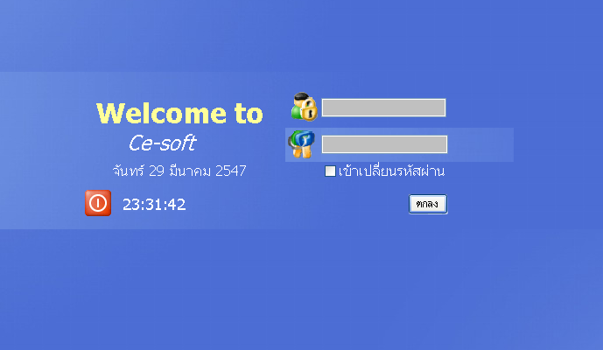
ส่วนแรก
ส่วนที่สอง

รูปที่ 6-1 หน้าจอการ login

- เริ่มจากหน้าล็อกอินการใช้งานก็เป็นปกติแต่มีข้อแตกต่างกับโปรแกรมทั่วไปสองส่วนคือ ส่วนแสดงสถานะซึ่งอยู่ทางซ้ายมือซึ่งทำให้ผู้ใช้เห็นถึงสถานะต่างๆได้ง่ายขึ้น ส่วนที่สองคือในการเปลี่ยนรหัสผ่านทำได้โดยการเข้ารหัสโดยเลือกตรงเช็คบ๊อกซ์ว่าจะเปลี่ยนรหัสผ่านในการทดสอบกับผู้ใช้ปรากฏว่า ตอนใช้งานตอนแรกจะยังไม่คุ้นเคยแต่พอรู้แล้วก็ยอมรับว่าการเข้ารหัสโดยมีเช็คบล็อคช่วยลอขั้นตอนให้กระชับขึ้น

- หน้าเมนูในการใช้งานตอนแรกผู้ใช้มักจะใช้เมาส์ในการเข้าระบบ เนื่องจากผู้ใช้ไม่รู้ว่าใช้คีย์บอร์ดตรงลูกศรขึ้นลงแล้วสามารถกดคีย์เอนเตอร์เข้าไปในระบบได้ซึ่งผู้ใช้ไม่ต้องสลับไปมาในการใช้เมาส์สลับกับคีย์บอร์ดทำให้การใช้ระบบง่ายขึ้น

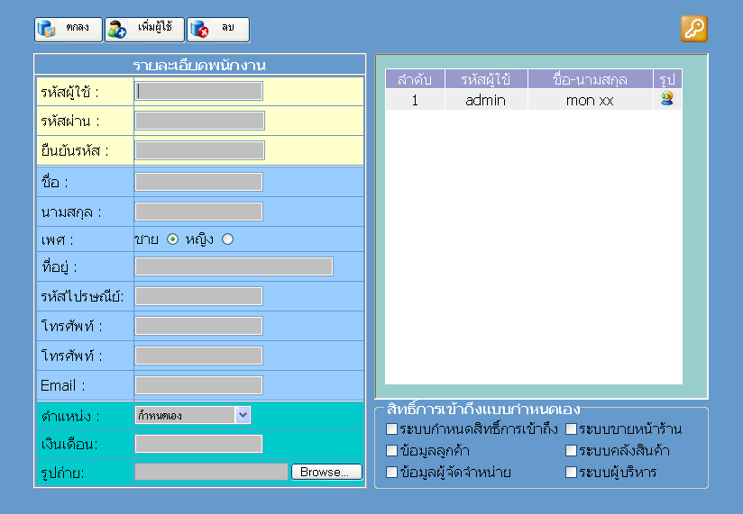

เมนูด้านบน

รูปที่ 6-2 หน้าจอการกำหนดสิทธิ์

- หน้ากำหนดสิทธิ์ผู้ใช้สิ่งที่ทำให้ผู้ใช้สับสนในการใช้งานตอนแรกๆคือ เมนูที่อยู่ด้านบนเหตุผลที่สับสนก็เพราะว่า ในการใช้งานของโปรแกรมแต่ละโปรแกรมที่ผู้ใช้คุ้นเคยนั้นเมนูก็จะถูกออกแบบต่างกันโดยเฉพาะที่ใช้กันบ่อยๆเมนูต่างๆก็จะอยู่ด้านล่างอย่างเช่นปุ่มตกลง แต่เมื่อผู้ใช้คุ้นเคยดีแล้วก็ยอมรับว่าไม่เกิดความสับสนอีกต่อไป ในการออกแบบที่ให้มีการแสดงผลในหน้าเดียงกันก็มีช้อดีที่ไม่ต้องสลับหน้าไปมาทำให้ทำงานได้เร็วชึ้น อีกส่วนที่ผู้ใช้อยากให้มีก็คือในการกำหนดตำแหน่งอยากให้มีการกำหนดชื่อตำแหน่งใหม่ๆได้ด้วย

- หน้าข้อมูลลูกค้าและหน้าข้อมูลพนักงานในการใช้งานบางร้านค้าผู้ใช้จะไม่สนใจสองหน้านี้เลยเพราะสาเหตุจากร้านค้าเป็นร้านขายปลีกแบบธรรมดาไม่มีการวางแผนในการขาย ดังนั้นสองหน้านี้มักจะถูกมองข้ามแต่ในร้านค้าที่มีการวางแผนการขายสองหน้านี้ จะมีการใช้ให้เกิดประโยชน์ได้ ส่วนปัญหาการใช้งานนั้นก็จะเป็นเช่นเดียวกับหน้ากำหนดสิทธิ์การเข้าถึงเพราะการจัดวางและการใช้งานต่างๆเหมือนกันต่างกันก็ตรงข้อมูลที่ต่างกันนั่นเอง

- หน้าขายหน้าร้านจุดแรกที่ทำให้ผู้ใช้สับสนคือการใช้คีย์ต่างๆในการทำการลบ , การเพิ่มสินค้า การกำหนดส่วนลด จากการสังเกตุการใช้งานของผู้ใช้งานใหม่มักจะใช้เมาส์แทนที่จะใช้คีย์บอร์ดสาเหตุก็คือผู้ใช้ไม่เคยพบหรือเคยใช้เว็บที่มีการติดต่อกับคีย์บอร์ด แต่เมื่อหันมาใช้คีย์บอร์ดแล้วก็จะทำให้การทำงานได้อย่างรวดเร็วขึ้น โดยไม่ต้องใช้เมาส์เลยซึ่งในการขายสินค้าจริงไม่ควรจะให้ผู้ขายใช้เมาส์สลับกับคีย์บอร์ดเพราะจะทำให้ขายช้าลง จุดที่สองคือการใช้คีย์สินค้าเร่งด่วนประเด็นสำคัญก็คือการจำแนกสินค้าที่ใช้คีย์เร่งด่วนให้ดีเพราะถ้าไม่จำแนกให้ดีจะทำให้เกิดความสับสนในการหาสินค้าเวลาขาย ในส่วนนี้เราไม่สามารถตัดออกจากระบบได้เนื่องจากในร้านค้าปลีกที่ชาวบ้านทั่วไปขายกันนั้นก็จะมีการขายสินค้าเบ็ตเล็ตอย่างเช่น ลูกอม ซึ่งในร้านค้าที่เป็นระบบบางร้านใช้การขายสินค้าเป็นแบบแพ็คโดยไม่แยกขายซึ่งก็จะไม่เกิดปัญหานี้ขึ้น จุดที่สามคือการใช้การพิมพ์ใบเสร็จปัญหาก็จะคล้ายกับคีย์สินค้าเร่งด่วนก็คือส่วนมากร้านค้าส่วนใหญ่ไม่มีการพิมพ์ใบเสร็จดังนั้น จึงต้องมีการแก้ปัญหาโดยมีให้เลือกว่าจะใช้การพิมพ์หรือไม่

- หน้าคลังสินค้าในส่วนหลักๆที่เกิดความสับสนสามส่วน ส่วนแรกคือ ส่วนของวันหมดอายุของสินค้าซึ่งในความเป็นจริงในร้านค้าปลีกทั่วไปจะไม่สนใจเลย แต่เราจะพูดถึงในร้านที่ให้ความสำคัญของวันหมดอายุประเด็นอยู่ที่ว่า เมื่อเพิ่มสินค้าเข้าไปหลายๆล็อตเมื่อมีการแจ้งเตือนสินค้าหมดอายุเราก็จะไม่ทราบเลยว่าสินค้าชิ้นไหนหมดอายุในกรณีที่นำสินค้ามาวางปะปนกันดังนั้น วิธีแก้ไขก็คือต้องแบ่งสินค้าหรือจัดวางให้รู้ล็อตอย่างชัดเจน แต่ในความเป็นจริงมักจะมีการวางสินค้าปะปนกันในที่ที่เดียวกัน
ส่วนที่สอง สินค้าที่มีวันหมดอายุคงที่อย่าเช่น ขนมปังจะมีอายุ 10 วันหลังจากผลิตแต่เนื่องจากก่อนที่สินค้าจะถึงมือผูจำหน่ายต้องใช้เวลาในการขนส่ง ในบางครั้งสินค้าก็ไม่ได้ถึงมือผู้จัดจำหน่ายโดยตรงดังนันทำให้วันหมดอายุแบบนับไปอีกอาจไม่ตรงกับวันหมดอายุจริงทางแก้ก็ต้องขึ้นอยู่กับความใส่ใจของผู้จัดจำหน่ายในการตรวจสอบ เพราะถ้าสินค้าหมดอายุไปถึงผู้บริโภคแล้วล่ะก็จะทำให้เป็นอันตรายต่อผู้บริโภคได้

- หน้าสุดท้ายที่จะพูดถึงคือ หน้ากำหนดค่าในระบบต่างๆ มีปัญหาหลักๆอยู่ข้อหนึ่งก็คือ หน้ากำหนดค่าถูกแยกออกจากหน้าอื่นๆ ทำให้ไม่รู้ว่าเป็นการกำหนดค่าให้กับหน้าระบบใดและก็ไม่เห็นความเปลี่ยนแปลงเมื่อมีการกำหนดค่าในทันทีต้องสลับหน้าไปมา

6.3 การทำงานของจุดขายแบบขนาน

- การใช้งานพร้อมๆกันหลายจุดขายส่วนสำคัญที่ต้องสนใจอยู่จุดเดียวคือการจัดสรรทรัพยากรเมื่อมีการทำงานพร้อมกัน ซึ่งปัญหาที่จะตามมาก็คือความล่าช้านั่นเอง ในส่วนของพื้นที่หน่วยความจำชั่วคราวของการขายสินค้าในหน้าขายหน้าร้านจะไม่มีปัญหาเนื่องจากใช้ตารางในฐานข้อมูลของตัวเอง ซึ่งจะถูกสร้างขึ้นเมื่อสร้างระบบและจะถูกทำลายเมื่อออกจากระบบ แต่จะมีปัญหาตรงฐานข้อมูลที่มีการใช้ร่วมกัน ดังนั้นในการทดสอบการขายพร้อมๆกัน ความล่าช้าจะเกิดขึ้นเล็กน้อยซึ่งเมื่อพิจารณาอีกที การเลือกคอมพิวเตอร์ที่จะทำเป็น Server มีผลกระทบอยู่มาก ดังนั้น ถ้า Server มีเสปคที่ดีจะทำให้ไม่มีผลกระทบต่อการใช้งานพร้อมๆกันหลายๆจุดขายและในการใช้จริงๆมักจะใช้กันในระบบปิด

6.4 ความปลอดภัยและความถูกต้องของข้อมูล

- เมื่อพิจารณาความปลอดภัยโดยเน้นที่ระบบที่เป็นระบบปิด จุดที่ผู้ไม่ประสงค์ดีจะแบ่งได้สองแบบคือ แบบแรกคือผู้ที่มีความประสงค์ให้ระบบใช้งานไม่ได้ สองคือ ผู้ที่มีความประสงค์ที่จะเปลี่ยนแปลงข้อมูล ในส่วนแรก ถ้ามีการโจมตีจะไม่เกิดขึ้นถ้าผู้ใช้ใช้เฉพาะโปรแกรมขายปลีกเท่านั้น ดังนั้นการป้องกันสำคัญที่ต้องกำหนดนโยบายไม่ให้ใช้โปรแกรมหรือส่วนอื่นๆที่ไม่ใช่โปรแกรมเพราะถ้าสามารถใช้โปรแกรมอื่นๆในวินโดว์ล่ะก็ ช่องทางในการโจมตีก็จะมีมากมาย ต้องสิ้นเปลืองในการซื้ออุปกรณ์หรือโปรแกรมป้องกันอีก ส่วนที่สองนั้น ตัวอย่างเช่นการเปลี่ยนเงินเดือนดังนั้นการป้องกันการไม่ให้เห็นแมสเสจเป็นสิ่งที่จำเป็น

- ส่วนของความถูกต้องของข้อมูลเมื่อทำการทดลองแล้วมีอยู่สองส่วนที่จะป้องกันความถูกต้องของข้อมูล คือ การป้องกันก่อนการเขียนข้อมูลลงในฐานข้อมูลโดย การกำหนดความยาวของข้อมูลโดยใช้ความสามารถของภาษา HTML และตรวจสอบเมื่อมีการตกลงการส่งข้อมูลโดยใช้ภาษาจาวาสคริป ส่วนที่สองคือ การกำหนดชนิดและคุณสมบัติของตัวแปรต่างๆในฐานข้อมูลซึ่งข้อมูลที่ป้อนเข้ามานั้นอาจจะผิดแต่ระบบก็ยังสามารถทำงานได้

